

**实验四**

**触发器分析与设计实验**

**实验报告**

学期：2023-2024 第一学期

编制日期：2023 年 11 月 14 日

编制人：江家玮

学号：22281188

班级：计科2204

目录

一、 实验目的 1

二、 实验内容 1

三、 实验原理 1

四、 实验过程 2

五、 体会与收获 5

1. 实验目的
   1. 掌握常见触发器电路的特性及设计方法；
   2. 掌握Multisim中逻辑分析仪的使用方法；
2. 实验内容

**任务A：完成实验指导书实验四第三部分任务1**：“按图4-3所示创建RS触发器，通过探测器观察数据”，并按要求测试验证。

**任务B：以实验指导书实验四第三部分任务2为参考，设计一个霓虹灯控制电路，要求如下：**

1. 霓虹灯由8个发光二极管组成（Multisim中的LED或probe都可以），把霓虹灯按照位置编号，奇数位和偶数位的霓虹灯交替闪烁；

2. 每个霓虹灯由一个触发器控制，共需8个触发器，触发器的选择方法为：你的8位学号分别对应于8个触发器，如果该位学号为奇数，则使用JK触发器，如果该位学号为偶数，则使用D触发器。例如，你的学号为21225678，则使用的8个触发器分别为：JK, D, JK, JK, D, JK, D, JK

3. 触发器使用MultiSim中的集成触发器，采用同步方式（统一时钟），为便于触发器初始化，可考虑设置异步清零功能。

4. 在霓虹灯电路运行过程中，用逻辑分析仪测试8路触发器的输出，并给出截图。

1. 实验原理

触发器是构成时序逻辑电路的基本单元电路。在输入信号的作用下，触发器可以从一种状态翻转到另一种状态。当输入信号消失后，能保持其状态不变。触发器的输出状态不仅与输入信号有关，而且还和原来电路状态有关，具有记忆功能。RS触发器可以由与非门构成，实验中使用74LS00N是常用的2输入四与非门集成电路，他的作用就是实现一个与非门。JK触发器是数字电路[触发器](https://baike.baidu.com/item/%E8%A7%A6%E5%8F%91%E5%99%A8/193146" \t "https://baike.baidu.com/item/JK%E8%A7%A6%E5%8F%91%E5%99%A8/_blank)中的一种基本电路单元。JK触发器具有置0、置1、保持和翻转功能。7473N的J、K端同时接高电平时，输出端的状态会随着每输入一个脉冲改变一次。

 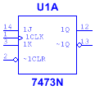

图4-1 74LS00N 图4-2 7473N

1. 实验过程

**任务A：完成实验指导书实验四第三部分任务1**：“按图4-3所示创建基本RS触发器(锁存器)，通过探测器观察数据”，并按要求测试验证。

答：如图所示：

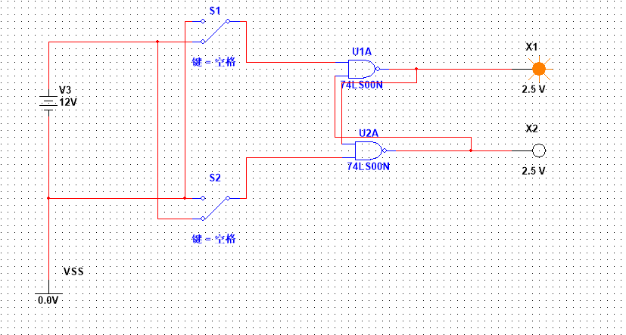

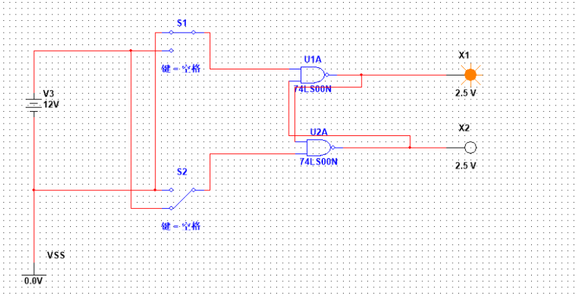

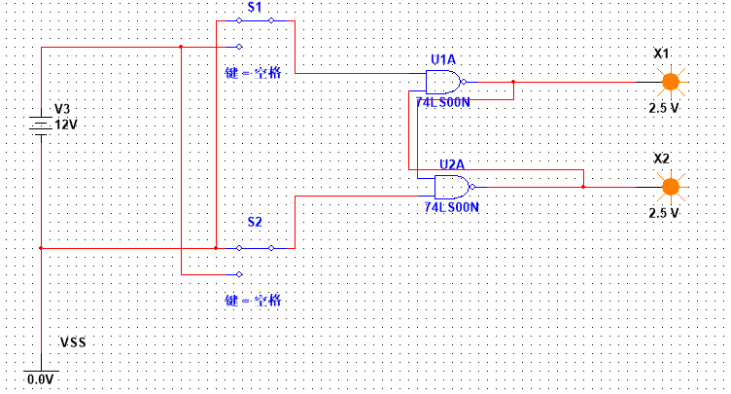

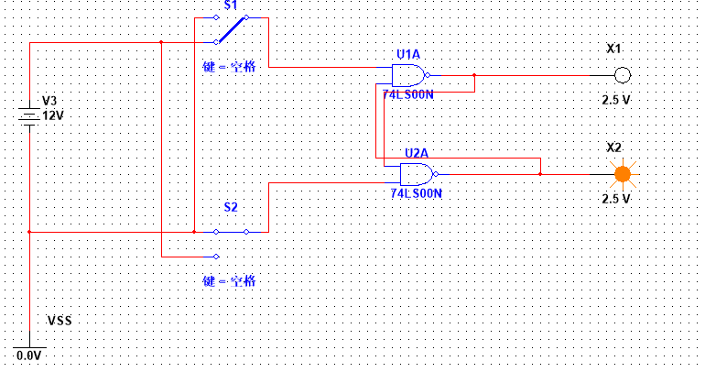

故RS触发器真值表为：

|  |  |  |
| --- | --- | --- |
| R | S | Q |
| 0 | 0 | 0 |
| 0 | 1 | 1 |
| 1 | 0 | 不变 |
| 1 | 1 | 不允许 |

**任务B：以实验指导书实验四第三部分任务2为参考，设计一个霓虹灯控制电路，要求如下：**

1. 霓虹灯由8个发光二极管组成（Multisim中的LED或probe都可以），把霓虹灯按照位置编号，奇数位和偶数位的霓虹灯交替闪烁；

2. 每个霓虹灯由一个触发器控制，共需8个触发器，触发器的选择方法为：你的8位学号分别对应于8个触发器，如果该位学号为奇数，则使用JK触发器，如果该位学号为偶数，则使用D触发器。例如，你的学号为21225678，则使用的8个触发器分别为：

3. 触发器使用MultiSim中的集成触发器，采用同步方式（统一时钟），为便于触发器初始化，可考虑设置异步清零功能。

4. 在霓虹灯电路运行过程中，用逻辑分析仪测试8路触发器的输出，并给出截图。

答：学号：22281188

D、D、D、D、JK、JK、D、D

如图所示，即为设计的逻辑电路：

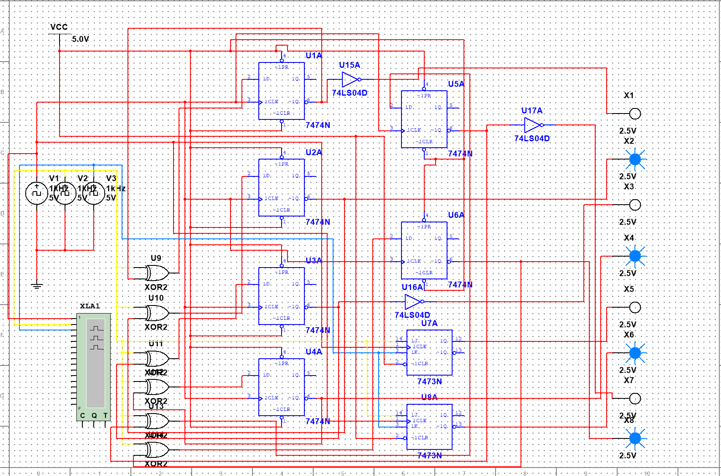

逻辑分析仪测试8路触发器的输出：

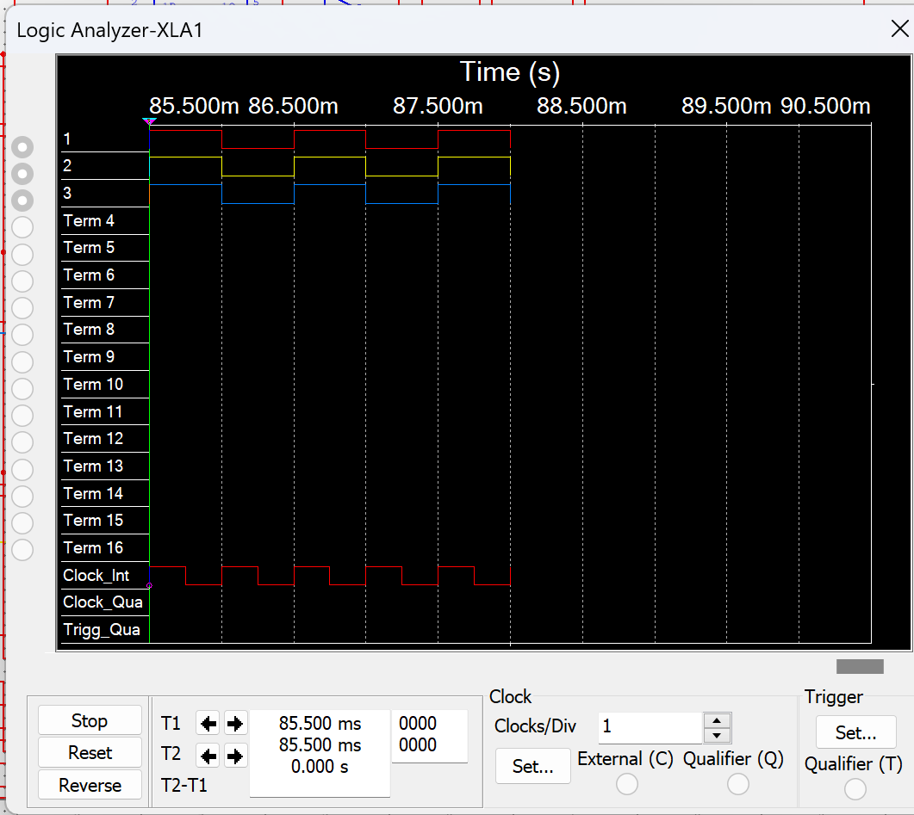

1. 体会与收获

通过本次实验，我进一步熟悉了Multisim仿真软件环境；初步掌握了Multisim中的逻辑分析仪的使用方法；基本掌握了常见触发器电路的特性及设计方法。但在设计电路时还存在不够熟练的问题，在今后的学习过程中会继续加强。